共用部分：
- 标记:
  - 该顾客要求不加快捷标记；
  - 顾客文件中5个8改为生产周期按DD-MM-Y形式加（如：2007年11月16日为：16-11-7）；7个8为快捷供应商的编号，文件中更改为0342448，具体加法参见附件：
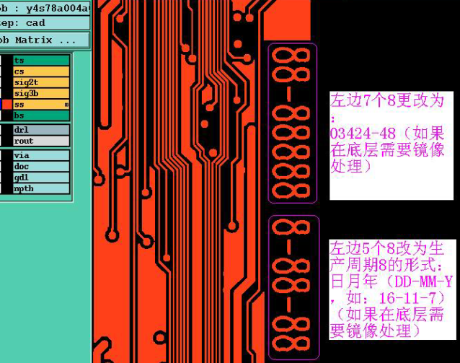

预审部分： 无

CAM部分： 无

